Les données numériques utiles sont regroupées en fin d'énoncé.
I Le chlorure de sodium, un sel courant pour de nombreuses applications
Le chlorure de sodium NaCl peut être obtenu soit à partir d'eau de mer par évaporation (sel marin) soit à partir de gisements souterrains (sel minier).
I.A - Obtention de cristaux de chlorure de sodium par évaporation d'eau de mer
La composition moyenne de l'eau de mer pour une salinité de $35 g⋅{ L}^{−1}$ correspond à $27,2 g⋅{ L}^{−1}$ en chlorure de sodium et $3,8 g⋅{ L}^{−1}$ en chlorure de magnésium. Le sel de mer est obtenu par évaporation de l'eau sous l'action conjuguée du soleil et du vent.
I.A.1)
a) Commenter le fait que la salinité de l'eau de mer est supérieure à la concentration massique en chlorure de sodium.
b) Justifier que le vent et le soleil sont favorables à l'évaporation.
I.A.2) Calculer la concentration molaire moyenne en chlorure de sodium de l'eau de mer.
I.A.3) Pour une solution à $27,2 g⋅{ L}^{−1}$ en chlorure de sodium dans de l'eau pure déterminer :
a) le pourcentage de diminution volumique pour obtenir l'apparition du premier cristal. Le pourcentage de diminution volumique correspond à $\left(V_{\text{initial }}−V_{\text{limite }}\right)/V_{\text{initial }}$, où $V_{\text{initial }}$ est le volume initial de la solution et $V_{\text{limite }}$ le volume de celle-ci lors de l'apparition du premier cristal ;
b) le pourcentage de diminution volumique pour avoir précipitation à $80\%$. Quel pourrait être l'intérêt de ne pas évaporer toute l'eau?
c) Sachant que l'eau de mer contient aussi en proportions non négligeables $\left(3,8 g⋅{ L}^{−1}\right)$ du chlorure de magnésium ${MgCl}_{2}$, comment sont modifiés qualitativement les pourcentages de diminution volumique ? Comment nommet -on un tel effet ?
I.B - Production de dichlore ${Cl}_{2}$ et de soude NaOH
Industriellement trois procédés permettent de produire du dichlore ${Cl}_{2}$, de la soude NaOH et du dihydrogène $H_{2}$ à partir de solutions concentrées de chlorure de sodium NaCl (saumure) : le procédé à diaphragme, le procédé à cathode de mercure et le procédé à membrane. On s'intéressera ici au procédé à diaphragme.
Le schéma d'une cellule d'électrolyse industrielle du procédé à diaphragme est donné figure 1 et les courbes intensité potentiel correspondantes figure 2. Dans ce procédé :
- les anodes en titane sont revêtues d'un mélange à base de ruthénium permettant d'abaisser la surtension du couple ${Cl}_{2}/{Cl}^{−}$;
- les cathodes sont en acier ;
- l'électrolyte utilisé est une solution de NaCl à $300 g⋅{ L}^{−1}$, c'est-à-dire proche de la saturation à la température de l'électrolyse;
- la tension d'électrolyse est de $3,5 V$;
- on constate un dégagement de dichlore ${Cl}_{2}$ à l'anode et de dihydrogène $H_{2}$ à la cathode;
- si la concentration en ions chlorure ${Cl}^{−}$diminue trop, on observe un dégagement de dioxygène $O_{2}$.
Lors de cette électrolyse, il faut que ni les ions hydroxydes ${OH}^{−}$, ni le dihydrogène $H_{2}$ ne soient en contact avec le dichlore ${Cl}_{2}$.
I.B.1) Donner les demi-équations électroniques se produisant sur chaque électrode, que l'on nommera, puis le bilan de l'électrolyse réalisée.
I.B.2) Déterminer la constante thermodynamique de la réaction réalisée et indiquer pourquoi l'électrolyse permet de faire cette réaction.
I.B.3) Recopier l'allure du graphique présenté figure 2 en indiquant sur les portions de courbes les transformations chimiques correspondantes, puis en construisant la tension à appliquer pour une intensité donnée. Quel problème rencontre-t-on si on applique une tension trop forte?
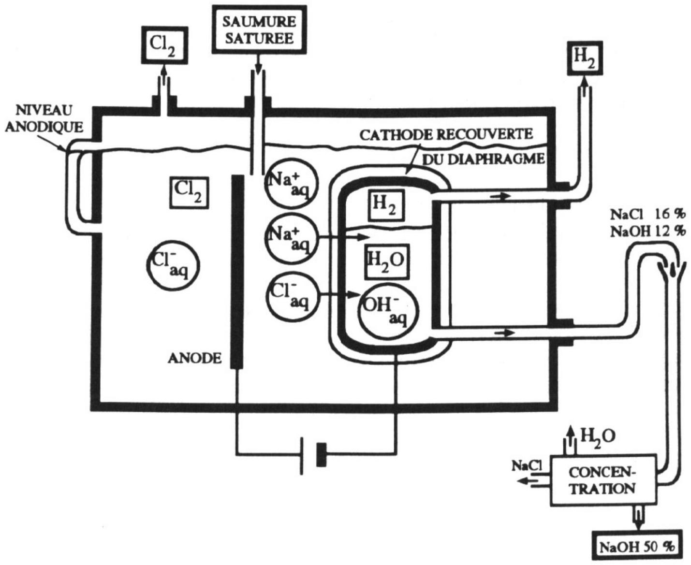
Figure 1 Schéma de principe d'une cellule à diaphragme - Extrait de «Chimie industrielle», p. 324, R. Perrin et J-P. Scharff, Dunod 2ème édition
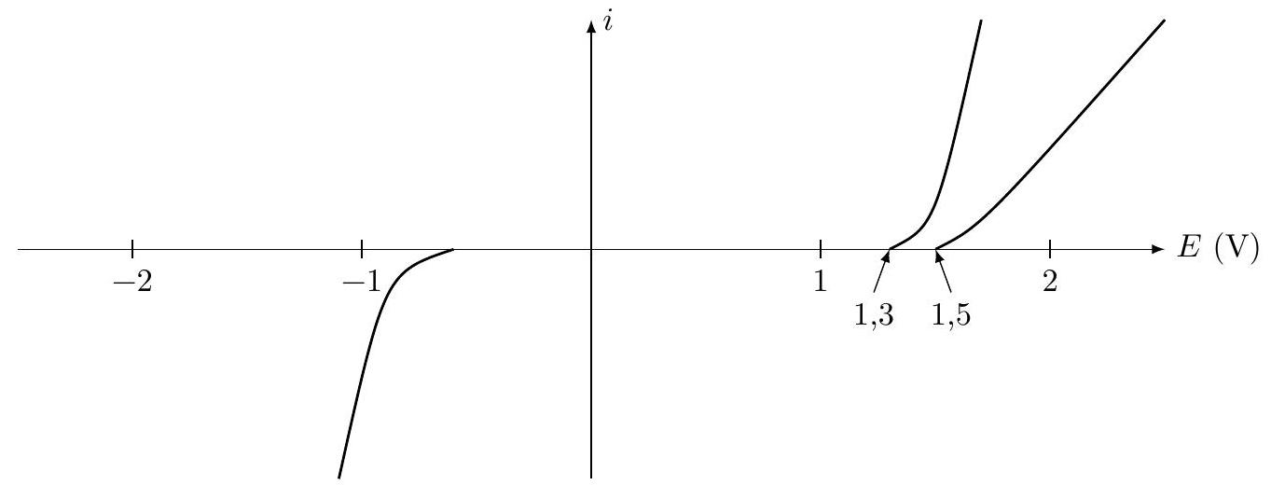
Figure 2 Courbes intensité-potentiel pour le procédé à diaphragme - Extrait de «Chimie industrielle », p. 323, R. Perrin et J-P. Scharff, Dunod 2ème édition
I.B.4) Quel est le phénomène responsable de l'obtention du dichlore et non du dioxygène à l'anode ? Justifier l'utilisation du ruthénium pour la fabrication des anodes.
I.B.5) Sachant que le rendement faradique est de 0,75 , déterminer l'énergie nécessaire pour produire $1{ m}^{3}$ de gaz dichlore à ${25}^{∘}C$ sous 1 bar.
I.B.6) Justifier le problème observé si la concentration en chlorure ${Cl}^{−}$diminue trop.
I.B.7) Justifier l'affirmation selon laquelle il ne faut pas que les ions hydroxydes ${OH}^{−}$«rencontrent» le dichlore ${Cl}_{2}$, après avoir attribué à chaque espèce chimique de l'élément chlore un domaine $A,B,C$ ou D du diagramme $E−pH$ de l'élément chlore (figure 3).
I.B.8) Retrouver sur ce diagramme la valeur du $pK_{a}$ du couple $HClO/{ClO}^{−}$.
I.B.9) Retrouver sur ce diagramme le potentiel standard du couple $HClO/{Cl}_{2}( g)$.
I.B.10) Écrire la réaction du dichlore ${Cl}_{2}$ en milieu basique. Comment nomme-t-on une telle réaction ? Déterminer sa constante d'équilibre.
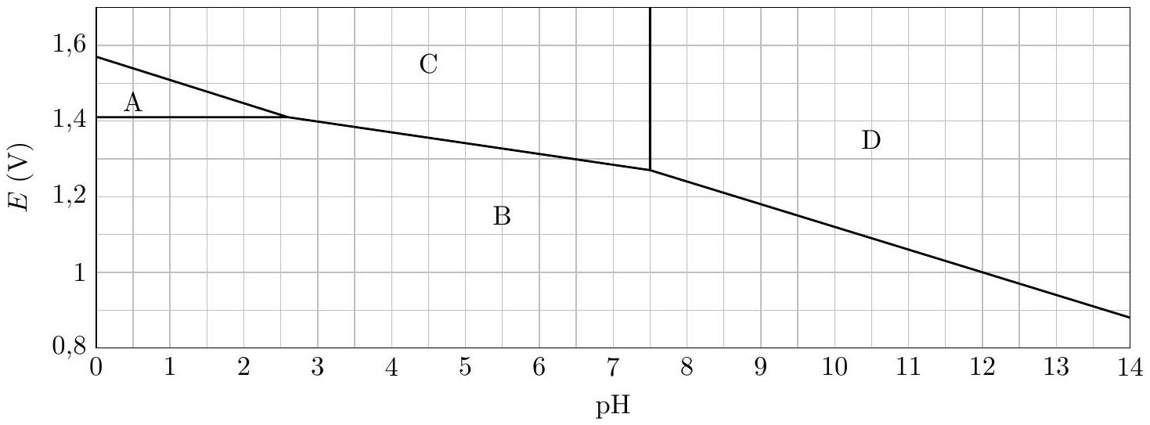
Figure 3 Diagramme $E−pH$ de l'élément chlore - Les espèces envisagées sont : ${Cl}_{2( g)},{HClO}_{(aq)}$, ${ClO}_{(aq)}^{−}$et ${Cl}_{(aq)}^{−}$Tracé pour une concentration totale en élément chlore $c_{tra}=0,1 mol⋅{ L}^{−1}$ avec équirépartition aux frontières
I.B.11) Déterminer la température de flamme adiabatique de la réaction du dichlore ${Cl}_{2}$ avec le dihydrogène $H_{2}$ produisant de l'acide chlorhydrique gazeux HCl sous 1 bar, pour une température initiale de 298 K . Justifier alors le risque d'explosion lié à la « rencontre» entre les deux réactifs.
I.B.12) En observant le schéma de la figure 1, répondre aux questions suivantes.
a) Quel est le double rôle du diaphragme ?
b) L'utilisation d'un diaphragme constitué de fibres d'amiante imprégnées de résines organofluorées, induit une surconsommation d'énergie. Quel facteur électrocinétique intervient dans cette augmentation d'énergie consommée ?
c) Pourquoi par ce procédé obtient-on de la soude impure ?
II De la cuisson des oeufs
Cette partie a pour objet l'étude d'un cuiseur à œufs.
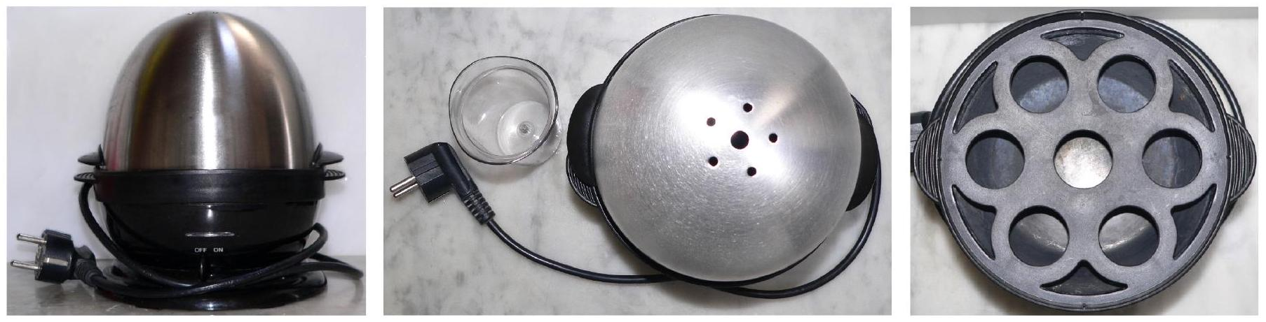
Figure 4 Vue de profil, vue de dessus, vue de dessus sans la cloche (laissant voir la grille)
Cet appareil cuit des œufs (au nombre de 1 à 7 ) grâce à la vapeur d'eau qui se forme par ébullition de l'eau placée dans le fond du cuiseur.
Les œufs à cuire selon différents degrés de cuisson (coque, mollet, dur) sont placés sur une grille percée de 7 trous circulaires et de 6 trous périphériques permettant la circulation de la vapeur d'eau dans l'enceinte de cuisson.
Des orifices sont percés au sommet de la cloche métallique pour permettre à la vapeur de s'échapper.
La puissance électrique consommée par l'appareil est : $P=350 W$. On considèrera que cette puissance est intégralement consommée par la résistance chauffante.
La quantité d'eau placée dans le cuiseur est mesurée à l'aide d'un gobelet gradué selon le nombre d'œufs à cuire et le type de cuisson désirée (voir figure 6). Le fond est bombé à cause de la présence d'une pique sous la base du gobelet permettant le perçage du sommet de l'œuf lors de la cuisson afin d'éviter la rupture de la coquille.
Problématique
On voit sur les graduations du gobelet que la quantité d'eau nécessaire à la cuisson est d'autant plus grande que le nombre d'œufs à cuire est faible, ce qui est à priori étonnant. Les sous-parties qui suivent vont permettre d'analyser ce phénomène.
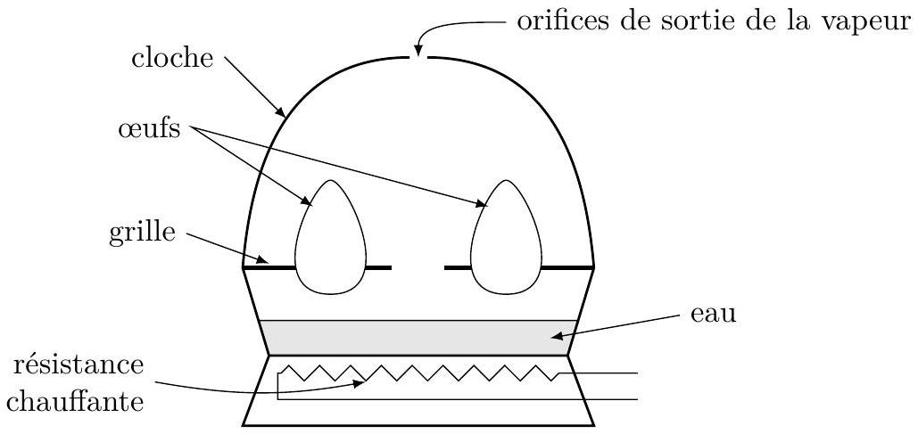
Figure 5 Schéma général du cuiseur
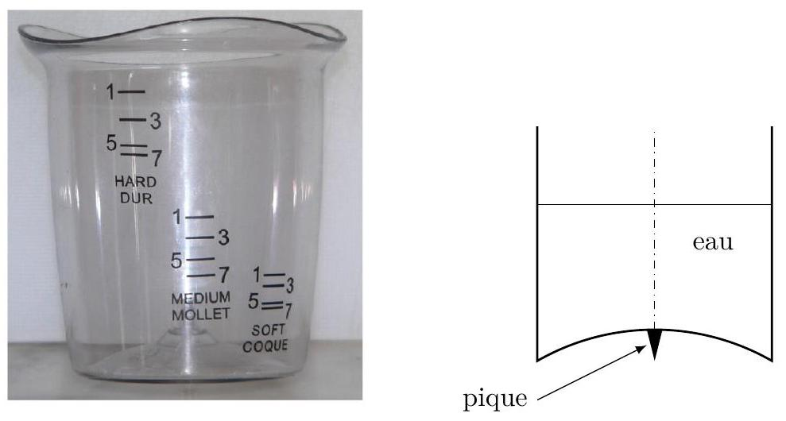
Figure 6 Photo et schéma du gobelet
Fonctionnement du cuiseur
Le volume d'eau nécessaire à la cuisson d'un seul œuf dur est de 120 mL . Les œufs à la température initiale $T_{0}={20}^{∘}C$ sont placés dans le cuiseur et la masse d'eau $m_{0}$ contenue dans le gobelet (à la même température initiale $T_{0}$ ) est versée sous les œufs. Cette eau est portée à ébullition sous $p=1$ bar, puis évaporée. Le cuiseur s'arrête quand toute l'eau s'est évaporée.
Notons $c$ la capacité thermique massique de l'eau liquide, $T_{eb}$ sa température d'ébullition dans les conditions de l'expérience, $h≈1200 W⋅{ m}^{−2}⋅{ K}^{−1}$ le coefficient de transfert conducto-convectif (eau $↔$ œuf) et $m(t)$ la masse d'eau contenue dans le cuiseur à l'instant $t$.
Soient $Δt_{1}$ la durée de chauffage de l'eau de $T_{0}$ à $T_{\text{eb }}$ et $Δt_{2}$ la durée de la cuisson des œufs, qui correspond à l'évaporation totale de l'eau. Pendant cette deuxième phase, on supposera que la vapeur d'eau est à la température $T_{eb}$ sous la pression $p=1$ bar.
II.A - Chauffage de l'eau
II.A.1) Soit $m_{c}$ la valeur en eau du cuiseur (on rappelle que la valeur en eau d'un objet est la masse d'eau ayant même capacité thermique que cet objet). En supposant la transformation adiabatique pendant le chauffage, exprimer $Δt_{1}$ en fonction des données.
II.A.2) On place dans le cuiseur une masse d'eau $m_{0}=125 g$. On mesure alors une durée de chauffage $Δt_{0}=150 s$ avant de parvenir à l'ébullition. En déduire la valeur en eau du cuiseur.
II.B - Détermination de la durée de cuisson $Δt_{2}$
II.B.1) Mécanisme de la cuisson des œufs
Un œuf est composé de trois parties :
- une coquille très mince;
- le blanc d'œuf constituant les deux tiers de l'œuf. C'est un liquide composé à environ $90\%$ d'eau et $10\%$ de protéines, sels minéraux et vitamines;
- le jaune d'œuf est composé à moitié d'eau, de $15\%$ de protéines et de $30\%$ de lipides.
Lors de la cuisson (type œuf dur) les protéines se déroulent partiellement et se lient pour former un réseau qui piège l'eau: c'est un gel. Les œufs caoutchouteux sont ceux qui ont perdu trop d'eau ; c'est aussi la sur-cuisson du jaune qui le fait devenir sableux. Quand un œuf est cuit à ${100}^{∘}C$, la masse diminue progressivement à mesure
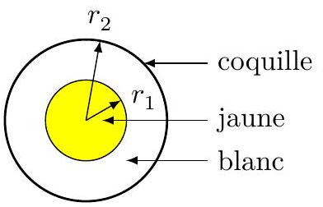
Figure 7 Structure interne d'un œuf
que l'eau est éliminée du gel formé. Quand un œuf est cuit à une température peu
supérieure à la température de coagulation de ses protéines, il coagule en conservant son eau, gage de moelleux. Le jaune d'œuf commence à épaissir à ${65}^{∘}C$. Il coagule totalement à une température de ${85}^{∘}C$.
Justifier l'existence de la pique sous le fond du gobelet.
II.B.2) Modélisation et établissement de l'équation de la chaleur
Pour déterminer le temps de cuisson, il est nécessaire de résoudre l'équation de la chaleur en régime dépendant du temps. On modélise un œuf comme un ensemble de deux sphères concentriques de rayons $r_{1}$ et $r_{2}$ limitant le jaune et le blanc (figure 7).
Afin de simplifier l'étude, on va négliger l'influence de la coquille et considérer l'intérieur de l'œuf comme homogène et ayant les propriétés thermodynamiques de l'eau: masse volumique $μ$, capacité thermique massique $c$ et conductivité thermique $λ$.
a) Établir l'équation de la chaleur en coordonnées sphériques, en faisant un bilan énergétique sur une couche sphérique de rayon $r$ et d'épaisseur $dr$.
b) On introduit les variables réduites : $ρ=r/r_{2}$ et $τ=t/θ$. Exprimer $θ$ en fonction de $μ,c,r_{2}$ et $λ$ pour que l'équation de la chaleur s'écrive:
$$\frac{1}{ρ^{2}}\frac{∂}{∂ρ}\left(ρ^{2}\frac{∂T(ρ,τ)}{∂ρ}\right)=\frac{∂T(ρ,τ)}{∂τ}$$
Commenter la dépendance de $θ$ par rapport à $r_{2}$.
II.B.3) Résolution de l'équation de la chaleur
a) Afin de résoudre cette équation en régime dépendant du temps, on pose dans un premier temps
$$T(ρ,τ)=T_{eb}+f(ρ)g(τ)$$
En utilisant l'équation de la chaleur, montrer que la composante temporelle $g(τ)$ vérifie l'équation
$$\frac{1}{g(τ)}\frac{dg(τ)}{dτ}=−A^{2}$$
où $A$ est une constante réelle positive, inconnue à ce stade de la résolution.
Donner l'expression de $g(τ)$ à une constante multiplicative près et justifier le signe - figurant devant $A^{2}$.
b) Pour trouver la composante spatiale de $T(ρ,τ)$, on pose $f(ρ)=\frac{F(ρ)}{ρ}$. Montrer alors que $F(ρ)$ est solution de l'équation
$$\frac{d^{2}F(ρ)}{d^{2}ρ}+A^{2}F(ρ)=0$$
En déduire l'expression de $f(ρ)$.
c) Montrer alors que la solution générale de l'équation II. 1 peut s'écrire sous la forme
$$T(ρ,τ)=T_{eb}+\sum_{i}{ }\frac{β_{i}sin⁡\left(A_{i}ρ\right)}{ρ}exp⁡\left(−A_{i}^{2}τ\right)$$
Quelles sont les différentes conditions qui permettent théoriquement de calculer les coefficients $β_{i}$ et $A_{i}$ ?
II.B.4) Détermination des constantes dans l'approximation de Fourier
Dans le cadre de l'approximation de Fourier, on ne conserve dans l'expression II. 2 que le terme associé à la constante de temps la plus longue, donc celui correspondant au coefficient $A_{i}$ le plus petit (qui sera noté $A$ dans la suite), car les autres termes sont rapidement amortis au cours du temps:
$$T(ρ,τ)≈T_{eb}+\frac{βsin⁡(Aρ)}{ρ}exp⁡\left(−A^{2}τ\right)$$
a) On suppose que les échanges thermiques au niveau de la coquille sont donnés par la loi de Newton ${\vec{J}}_{th}=h\left(T(ρ=1,τ)−T_{eb}\right){\vec{u}}_{r}$. En écrivant deux expressions permettant d'exprimer le flux thermique entrant dans l'œuf, montrer que $A$ est solution de l'équation
$$\frac{A}{1−r_{2}h/λ}=tan⁡A$$
b) Pour un œuf moyen, on a $r_{2}=2,5 cm$. Montrer que dans ces conditions, on peut prendre $A≈π$ comme première solution de l'équation précédente dans $R^{+∗}$. Évaluer l'erreur commise.
c) Exprimer alors $T(ρ,τ)$ avec la valeur de $A$ précédente. Quelle conséquence peut-on en tirer sur la température à la surface de l'œuf ? Montrer que cela revient à considérer une des grandeurs caractéristiques du problème comme infinie.
d) Calculer $β$ en exprimant la température au centre de l'œuf à $t=0$.
II.B.5) Calcul de la durée de cuisson $Δt_{2}$ pour un œuf dur
a) Exprimer en fonction de $θ$ et des autres données du problème la durée de cuisson $Δt_{2}$ à l'état dur d'un œuf de rayon $r_{2}$, pour lequel la température au centre doit atteindre $T_{c}={80}^{∘}C$.
b) Calculer $Δt_{2}$ pour un œuf de rayon $r_{2}=2,5 cm$. Commenter le résultat obtenu.
II.C - Détermination de la masse d'eau à placer dans le cuiseur
II.C.1) Détermination approchée de l'énergie de cuisson d'un œuf dur $E_{d}$
a) En faisant un bilan énergétique très simple entre l'état final et l'état initial, donner une borne inférieure $E_{d\text{ min }}$ de l'énergie de cuisson $E_{d}$ d'un œuf dur. Faire l'application numérique.
b) De la même façon, donner une borne supérieure $E_{d\text{ max }}$ de l'énergie $E_{d}$. Faire l'application numérique.
c) Dans la suite, on adoptera comme valeur de l'énergie $E_{d}$ la moyenne arithmétique de $E_{d\text{ min }}$ et $E_{d\text{ max }}$. Calculer numériquement cette valeur.
II.C.2) Pendant la phase de cuisson, on peut considérer l'eau contenue dans le cuiseur comme un système ouvert en écoulement permanent, admettant en entrée de l'eau liquide à la température $T_{eb}$ et en sortie de la vapeur d'eau à $T_{eb}$ (noter que, dans cette modélisation, les œufs font partie de l'extérieur du système).
Soit $P$ la puissance thermique fournie par la résistance chauffante, $P_{f}$ la puissance associée aux pertes thermiques dans les différentes parties du cuiseur (socle, cloche...).
On note:
- $D_{m}$ le débit massique de vapeur en sortie ;
- $n$ le nombre d'œufs dans le cuiseur ;
- $ℓ_{v}$ la chaleur latente massique de vaporisation de l'eau liquide à ${100}^{∘}C,ℓ_{v}=2,26×{10}^{6} J⋅{ kg}^{−1}$;
- $E(t)$ l'énergie cédée à un œuf entre le début de sa cuisson et l'instant $t$;
- $E_{X}$ l'énergie nécessaire à la cuisson d'un œuf dans l'état $X≡\left\{\begin{matrix}d: & \text{ dur } \\ m: & \text{ mollet } \\ c: & \text{ coque }\end{matrix} \right.$.
En appliquant le premier principe au système ouvert en régime permanent pendant la durée $dt$, établir la relation entre $D_{m},P,P_{f},\frac{ dE(t)}{dt}$ et le nombre d'œufs $n$.
II.C.3) On introduit dans le cuiseur une masse $m_{0}$ d'eau liquide, qui va donc être vaporisée pendant la phase de cuisson de durée $Δt_{2}$. Montrer que
$$m_{0}=\frac{\left(P−P_{f}\right)Δt_{2}−nE_{X}}{ℓ_{v}}$$
Justifier alors les graduations du gobelet.
II.C.4) Exprimer la puissance thermique minimale que doit fournir la résistance électrique pour pouvoir cuire 7 œufs durs. Faire l'application numérique en considérant $P_{f}≈0$ et en prenant $E_{d}=19 kJ$ pour un œuf de $2,5 cm$ de rayon dont le temps de cuisson est d'environ 10 minutes. Comparer à la puissance du cuiseur et commenter.
II.C.5) On donne figure 8 la représentation graphique de la masse d'eau $m_{0}$ contenue dans le gobelet en fonction du nombre d'œufs pour les trois degrés de cuisson ( $d,m,c$ ). Analyser ces courbes à la lumière des résultats précédents. En particulier :
- déterminer la taille des œufs (c'est-à-dire leur rayon) qui ont servi à «étalonner» le gobelet ;
- le temps de cuisson d'un œuf dur vous semble-t-il conforme aux résultats obtenus plus haut?
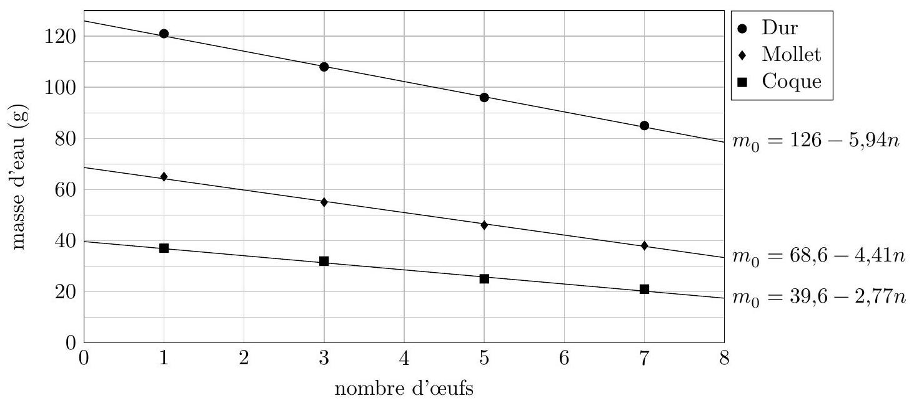
Figure 8 Masse d'eau à introduire dans le cuiseur en fonction du nombre d'œufs, pour les différents choix de cuisson
Données
Données à 298 K .
Extrait du tableau périodique (masses molaires en $g⋅{mol}^{−1}$ )
Numéro atomique | 1 | 6 | 7 | 8 | 11 | 12 | 17
Symbole | H | C | N | O | Na | Mg | Cl
Masse molaire | 1,01 | 12,0 | 14,0 | 16,0 | 23,0 | 24,3 | 35,5

Rayons ioniques
$${Na}^{+}=97,0pm {Cl}^{−}=181pm$$
Potentiels standards
$${Na}^{+} _{(aq)}/{Na}_{(s)}=−2,71 V H^{+} _{(aq)}/H_{2( g)}=0 V O_{2( g)}/H_{2}O(g)=1,23 V {Cl}_{2( g)}/{Cl}^{−} _{(aq)}=1,36 V$$
Couple acide/base : $HClO/{ClO}^{−}$
Données sur NaCl
$K_{s}\left({25}^{∘}C\right)=36,0$ solubilité à ${100}^{∘}C:391,2 g⋅{ L}^{−1}$ température de fusion : ${801}^{∘}C$
Données sur ${HCl}_{(g)}$
enthalpie standard de formation : $−92,3 kJ⋅{ mol}^{−1}$ capacité thermique molaire standard : $29,1 J⋅{ K}^{−1}⋅{ mol}^{−1}$
Données sur l'eau
masse volumique: $1000 kg⋅{ m}^{−3}$
capacité thermique massique : $4180 J⋅{ kg}^{−1}⋅{ K}^{−1}$
conductivité thermique: $0,6 W⋅{ m}^{−1}⋅{ K}^{−1}$ chaleur latente massique de vaporisation : $2,26×{10}^{6} J⋅{ kg}^{−1}$
produit ionique : $K_{e}={10}^{−14}$ température d'ébullition sous 1 bar: ${100}^{∘}C$
Constantes
Constante d'Avogadro $N_{A}=6,02×{10}^{23}{ mol}^{−1}$
Constante de Faraday $F=N_{A}e=96,5×{10}^{3}C⋅{mol}^{−1}$
Constante des gaz parfaits $R=8,31 J⋅{ K}^{−1}⋅{ mol}^{−1}$
Charge élémentaire $e=1,60×{10}^{−19}C$
On prendra $\frac{RT}{F}ln⁡x≈0,06log⁡x$ et $T( K)=θ\left( ^{∘}C\right)+273$.

